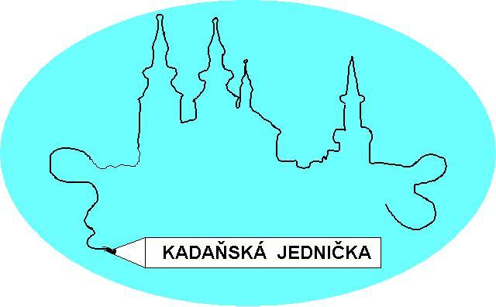

ZÁKLADNÍ ŠKOLA KADAŇ, ul. ŠKOLNÍ 1479
okr. Chomutov

Svět počítačů s. r. o.
Kratochvílova 2938/34
750 02 Přerov I – Město
IČO: 09771956
DIČ: CZ09771956

V Kadani 11. 7. 2024

Objednávka č. 61/2024

Objednáváme u Vás

5 ks Notebooků – HP NTB ProBook 450 G10 i5-1335U 15,6 FHD UWVA 250 HD, 8GB, 512GB, FpS ax BT Backlit kbd, Win 11 Pro, 3y onsite

V celkové hodnotě 104.139,- vč. DPH.

Petra Veselá
ekonomka ZŠ Kadaň

Fakturační údaje:

Základní škola Kadaň, ul. Školní 1479, okr.Chomutov
ul. Školní 1479
432 01 Kadaň
IČO: 46789979

